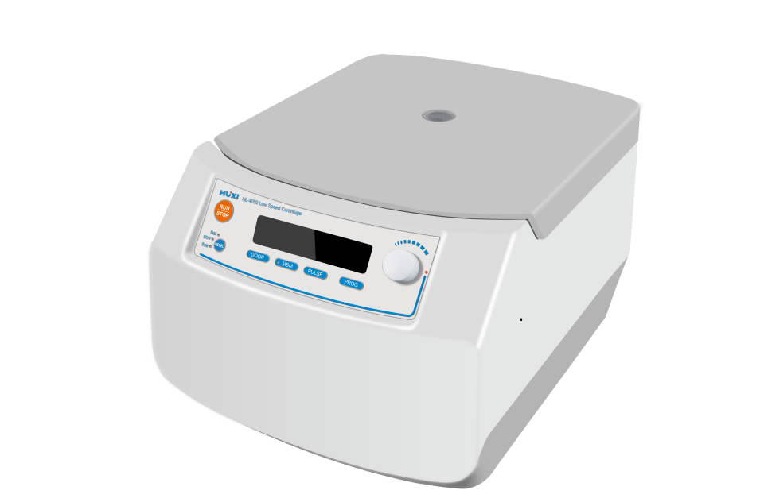
HL-4050低速离心机
1、产品应用
低速离心机是实验室中用于离心沉淀的常规仪器，HL-4050最大转速为4500rpm，宽电压设计合理，采用微型无刷直流电机，升降速快，无粉尘，免维护，独有的MSM运行模式，该仪器广泛应用于临床医学、生物化学、免疫学、血站等领域。

2、产品特点
1、9组自定义程序存储，4档降速曲线
- 免维护的直流无刷电机
- 独有的MSM运行模式，慢升速/降速运行模式
- 故障自动诊断
5、宽电压设计，转速不受电网波动影响
6、动平衡设计，低噪音结构，振幅小

3、技术参数
型号 | HL-4050
货号 | 1010022001
转速显示 | LCD
转速范围rpm | 300~4500
转速步径rpm | 10
离心力范围×g | 100~2500
离心力步径×g | 10
最大容量 | 50ml×6和15ml×6和2ml×12
标配转子 | 6×50ml
转速精度rpm | ±10
定时范围 | 10s~99min
工作方式 | 连续运行
噪音dB | ≤55
电源及功率 | AC110V-240V, 50Hz/60Hz, 3A
尺寸mm | (L)292 * (D)405 * (H)226
重量kg | 10

- 可选配件
图片 | 转子名称 | 较大转速 | 离心力 | 容量
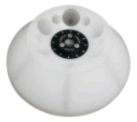 | A6-50P | 4500rpm | 2500 × g | 50ml×6和15ml×6
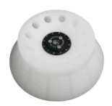 | A12-15P | 4500rpm | 2500 × g | 15ml×12
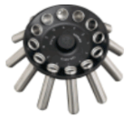 | A12-10 | 4500rpm | 2000 × g | 10ml×12和15ml×8
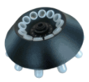 | A12-10E | 4500rpm | 2000 × g | 10ml×12和15ml×6
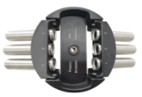 | SR6-10 | 4500rpm | 2000 × g | 10ml×6
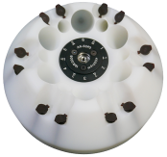 | A6-50P3 | 4500rpm |  | 50ml×6和15ml×6和2ml×12
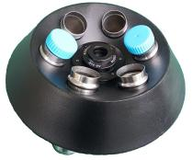 | A6-50E | 4500rpm |  | 50ml×6和15ml×6
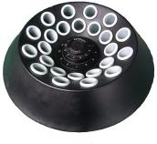 | A24-10E | 4000rpm |  | 5~7ml×12

